История моей семьи в годы Великой Отечественной войны
Спиридонов Сергей Андреевич
(1912-1943)
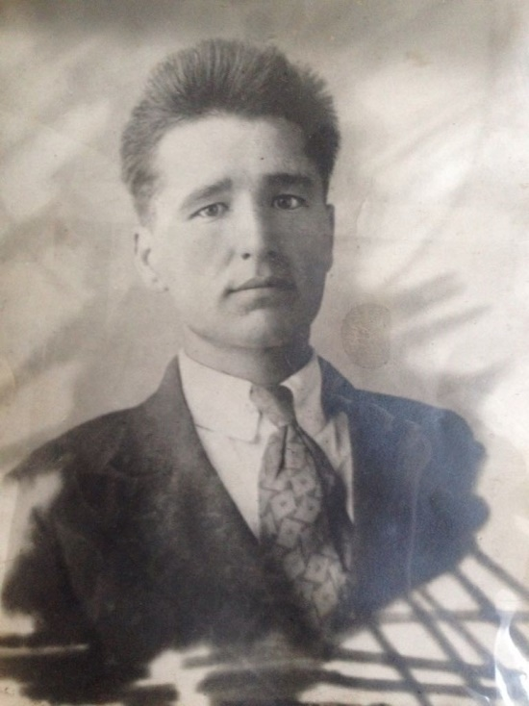
Годы Великой Отечественной войны — это годы тяжелых испытаний для нашей страны. Великая Отечественная война оставила множество шрамов в душах людей, как прошедших через нее, так и родившихся после. Нет семьи, которая не потеряла бы мужа, брата, сына. Сколько было подвигов на этой войне? Вряд ли можно это измерить, нет на свете тех слов, которыми бы можно было это оценить.
Из моих родных в Великой Отечественной войне участвовал мой прадед со стороны отца. Его историю жизни я взял, как из рассказов своего отца, так и из интернет-сайта «Память народа».
Фото прадеда. 1938 год
Мой прадедушка – Спиридонов Сергей Андреевич, уроженец села Уреево Кзыл-Юлдузского района (ныне Рыбно-Слободский район) Татарского АССР, 1912 года рождения.
До войны он работал учителем. Женился на своей односельчанке Анастасии Васильевне, и в 1938 году 16 сентября у них родился сын Анатолий – мой дедушка.
В 1941 году в Ташкенте прадед окончил ускоренные курсы командиров и был призван на фронт. Сергей Андреевич был зачислен в 914 стрелковый полк 246 стрелковой дивизии и имел должность заместителя командира минометной роты. Так же он имел звание старшего лейтенанта.
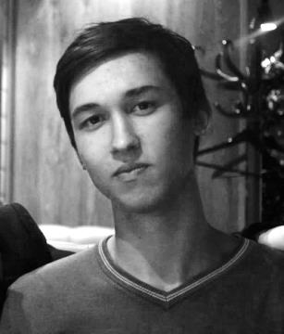
Весной 1943 года моя прабабушка получила скорбное известие о смерти моего прадедушки. Он погиб как настоящий герой. Был приказ о наступлении к поселку Павловский (Курская область, Дмитриевский район), но полк был встречен сильным огнём противника, вследствие чего мой прадед сгорел в танке 15 марта 1943 года.
Меня переполняет гордость за моего мужественного прадедушку. Он внёс свой вклад в победу ценой своей жизни. Он отдал самое дорогое, за то, чтобы я жил в свободном мире. Спасибо!
Ты –Герой и гордость нашей семьи!
Спиридонов Марк
Гр. 4103

